Clinicopathological conference

อายุรแพทย์ อ.นพ.เอกราช อริยะชัยพาณิชย์
รังสีแพทย์ อ.พญ.ปาลิตา หรรษากุล
Diagnostician : concealed identity

ผู้ป่วยหญิงไทยคู่ อายุ 84 ปี ปัจจุบันไม่ได้ประกอบอาชีพ ภูมิลำเนาจังหวัดกรุงเทพมหานคร ที่อยู่ปัจจุบัน จังหวัดกรุงเทพมหานคร เชื้อชาติไทย สัญชาติไทย ศาสนาพุทธ รับไว้ใน รพ.จุฬาลงกรณ์เป็นครั้งที่ 4
ประวัติได้จากผู้ป่วย ญาติผู้ป่วย และเวชระเบียน เชื่อถือได้ปานกลาง
CC: บวมมากขึ้น 1 สัปดาห์ ก่อนมารพ.
PI: baseline เดิม NYHA FC III มีอาการบวมเป็นๆ หายๆ นาน 13 เดือน อยู่ที่ศูนย์
1 week PTA เริ่มสังเกตว่ามีขาบวมเพิ่มมากขึ้นทั้ง 2 ข้าง มีหน้าและหนังตาบวมมากขึ้น ไม่แน่ใจว่ามีอาการเหนื่อยเพิ่มขึ้นหรือไม่ เนื่องจากนอนติดเตียงเกือบตลอด นอนหนุนหมอนสูง 2 ใบเท่าๆเดิมมานานประมาณ 1 ปีหลังจากกลับจากโรงพยาบาลรอบที่แล้ว ไม่มีแน่นหน้าอกหรือใจสั่น ยังพอนอนหลับได้ ไม่มีต้องลุกขึ้นมาหอบหายใจในเวลากลางคืน ปริมาณปัสสาวะออกลดลงเล็กน้อย ญาติไม่แน่ใจว่าได้รับยาที่ทานครบหรือไม่ เนื่องจากอยู่ที่ศูนย์
Past history
- History of recurrent biventricular heart failure with pleuropericardial effusion with history of physiologic tamponade post pleuropericardial window with sick sinus syndrome (SSS) post PPM DDDR mode
First admission
10 years PTA มีอาการหน้ามืดเป็นๆหายๆ เป็นเวลาเปลี่ยนท่าทางจากท่านอนเป็นท่านั่ง อาการเป็นครั้งละไม่ถึง 1 นาที เป็นวันละ 2-3 ครั้งต่อวัน ไม่มีอาการเจ็บแน่นหน้าอก ไม่มีอาการใจสั่น ยังไม่มีอาการเหนื่อยหอบนอนราบไม่ได้ ไม่มีอาการบวมตามบริเวณต่างๆ ไม่เคยมีอาการหมดสติ อาการเป็นๆหายๆ เป็นอยู่นานประมาณ 2 สัปดาห์ ไม่ดีขึ้น ปฏิเสธประวัติถ่ายดำ อาเจียนเป็นเลือด หรือถ่ายเหลวผิดปกติ มาตรวจที่โรงพยาบาลจุฬาลงกรณ์ แพทย์ตรวจพบโลหิตจาง CBC Hct 34% รักษาด้วย FBC, cinnarizine และ omeprazole อาการดีขึ้นเล็กน้อย หลังจากนั้น มีอาการหน้ามืดเป็นซ้ำอีกครั้ง ได้รับการ admit ที่รพ.จุฬาลงกรณ์ EKG 12 leads: junctional rhythm rate 40/min with sinus arrest; CXR: no cardiomegaly, no abnormal infiltration
ในขณะนั้น คิดถึงสาเหตุจาก atenolol 50 mg/d DDx SSS ได้รับการรักษาด้วยการหยุด atenolol และให้ theophylline หลังจากนั้นอัตราการเต้นของหัวใจกลับมาเป็นปกติ 60-70/min
Second admission
2 years PTA เริ่มมีอาการบวมมากขึ้น โดยมีหน้าบวม และเท้าทั้ง 2 ข้างบวม ไม่มีอาการบวมบริเวณท้องและบริเวณหนังตา หลังจากบวมเริ่มมีอาการเหนื่อยมากขึ้นมากกว่าเดิม จากเดิมที่สามารถเดินได้เองไกลมากกว่า 500 เมตร ก็เหลือระยะทางประมาณไม่เกิน 10 เมตรแล้วต้องนั่งพัก โดยที่อาการค่อยๆเป็นมากขึ้นเรื่อยๆในระยะเวลาประมาณ 1 เดือน ไม่สามารถนอนราบได้ ต้องนั่งหลับเป็นพักๆ ไม่มีอาการเจ็บแน่นหน้าอก ไม่มีอาการใจสั่น ปัสสาวะออกเป็นปกติ ไม่มีปัสสาวะออกลดลงหรือปัสสาวะออกเป็นฟอง ตรวจร่างกายพบเป็น BP 201/105 mmHg, JVP 7 cm above sternal angle; irregular HR 90/min, no heave, no thrill, distant heart sound

EKG 12 leads

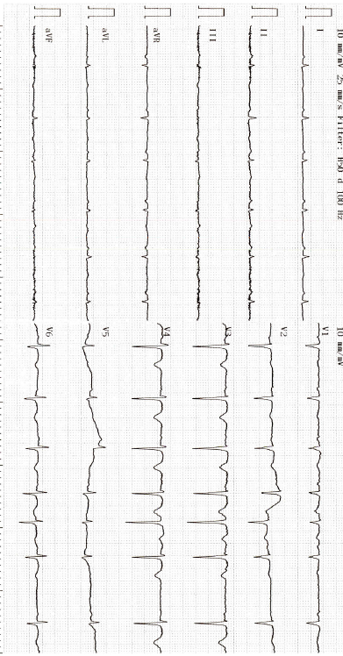
hsTropI: 236.2 ng/L CK-MB : 65 U/L NT proBNP 10,602 pg/mL

Echocardiogram: large amount of circumferential pericardial effusion with maximal thickness on posterior RA 3.5 cm with tamponade physiology; normal LV systolic function (LVEF 79%); normal RV systolic function; mild TR
รักษาด้วยการทำ left pleuropericardial window ผล pleural fluid profile: RBC 16,600 WBC 601 (N38%, M 62%), protein 2.56/5.1 g/dL LDH 311/451 U/L; mononuclear and mesothelial cells on cytology; no organism on Gram and AFB stains; no bacterial growth on bacterial cultures; negative results on mycobacterial PCR
Pericardial tissue pathology: mild chronic nonspecific inflammation; no bacterial nor mycobacterial growth on cultures; negative results on mycobacterial PCR
ANA <80 (cytoplasmic staining)
ESR 39 (0-28), hs-CRP 20.47 (0-5)
FT4 0.91 (0.8-1.8) FT3 1.28 (1.6-4) TSH 9.49 (0.3-4.1)
Dx: subacute idiopathic pericardial effusion และหลังจำหน่ายกลับบ้านได้ colchicine และ levothyroxine
Third admission
13 months PTA เริ่มมีใบหน้า หนังตา และขาทั้งสองข้างบวมมากขึ้น อาการเหนื่อยมากขึ้น หลังจากนั้นเริ่มมีอาการเหนื่อยมากขึ้น เดินขึ้นบันไดชั้น 2 แล้วจะเหนื่อย นอนราบไม่ได้ ต้องใช้วิธีนั่งหลับ นอนตะแคงทั้ง 2 ข้างแล้วอาการแย่ลง ไม่มีอาการเจ็บแน่นหน้าอก ไม่มีอาการใจสั่น ไม่มีอาการไอ ไม่มีเสมหะ ไม่มีน้ำมูก ไม่มีไข้ มาตรวจที่ OPD CVT เพื่อติดตามอาการ แพทย์ CVT พบ left pleural effusion จึงตัดสินใจให้ admit ตรวจร่างกายพบเป็น BP 138/73 mmHg, JVP 7 cm above sternal angle, irregular HR 90/min, no heave, no thrill, SEM gr II LUPSB, distant heart sound, decreased breath sound LLL, pitting pedal edema; NT proBNP 30,093 pg/mL
EKG 12 leads
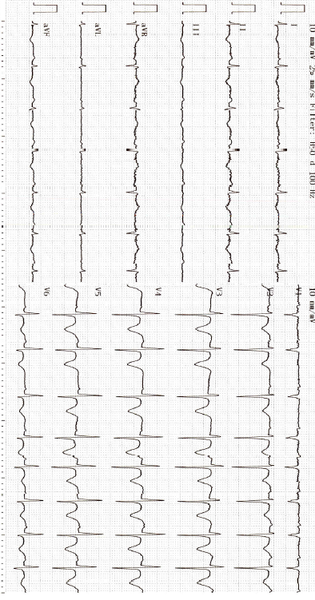
CXR: left pleural effusion with mild cardiomegaly

ได้รับการใส่ ICD และทำ pleural biopsy ผล pleurall fluid profile: WBC 5,482 (N 93%, M7%), RBC 2,800, protein (pericardial/serum) 2.98/3.6 mg/dL, LDH (pericardial/serum) 660/367U/L, no organism on bacterial cultures, negative result on 16S rDNA; negative result on mycobacterial PCR; no malignant cells on cytology
Pleural tissue pathology: chronic inflammation
CT chest and upper abdomen: cardiomegaly, bilateral pleural effusion, pericardial effusion and diffuse subcutaneous edema, probably due to congestive heart failure; ICD of left chest with compressive atelectasis related with pleural effusion, bilaterally; 2 small calcified granulomas in RML and RLL; multiple mediastinal and bilateral hilar nodes, size up to 1.1 cm., and subcentimeter bilateral supraclavicular nodes and axillary nodes.
Echocardiogram (bedside): mild concentric LVH, LVEF 78%, no RWMAs; severe diastolic dysfunction, E/A 3.5, E/E’ 20.7; thick AV with trace AR, severe TR; and minimal pericardial effusion, marked left pleural effusion
Further investigations: normal pelvic examination; right adnexal cyst 40x42 mm in size with no solid part or papillary projection; minimal ascites on transvaginal ultrasonogram; negative results of blood CA 19-9, CEA, Ca-125, HE4; polyclonal gammopathy of SPEP; serum free light chain kappa of 168.31 mg/L (3.3-19.4), lambda 111.90 mg/L (5.71-26.3)
ระหว่างที่นอนโรงพยาบาล มี off and on CHF อีกเป็นระยะๆ EKG 12 leads: sinus arrest with PACs, no new ST-T change คิดถึง SSS with sinus arrest จึงให้การรักษาด้วย permanent pacemaker รุ่น St Jude, bipolar, DDDR mode, stimulation threshold atrial 1.3 V, ventricle 0.8 V, output 3.5 V
หลังกลับบ้าน NYHA FC III-IV ได้รับการย้ายไปดูแลที่ศูนย์ มีญาติไปเยี่ยมเป็นระยะ
- Essential hypertension and dyslipidemia
Dx 10 year PTA ตามประวัติใน past history, fairly controlled; BP at OPD 140-150/60-90 mmHg
- Post I-131 hypothyroidism
Dx 5 year PTA ล่าสุด clinical euthyroidism, on levothyroxine
Current medications
Enalapril, nifedipine, hydralazine, furosemide, simvastatin, levothyroxine, FBC, folic acid
Personal and social history
ปฏิเสธประวัติดื่มสุราและสูบบุหรี่
ปฏิเสธประวัติยาต้ม ยาหม้อ ยาลูกกลอน ยาสมุนไพร
ปฏิเสธประวัติ unsafe sex
ปฏิเสธประวัติ IVDU

Physical examination
PE:
GA: an elderly Thai female, good consciousness, well cooperative; BW 45 kg, Ht 150 cm, BMI 20 kg/m²
V/S: BP 135/63 mmHg, pulsus paradoxus negative (5 mmHg), PR 86/min full and regular, RR 24/min, BT 37.5 ºC
Skin: no rash, no petechiae, no abnormal hyperpigmentation, no dry and coarse skin, no palpable purpura
HEENT: mildly pale conjunctivae, anicteric sclerae; A: V ratio of 1: 3 with copper wire appearance of retinal arteries, no papilledema, no exudate, no hemorrhage; no injected pharynx and tonsils, impalpable thyroid gland
Chest and pulmonary system: mild tachypnea, equal breath sound, fine crepitation both lungs
CVS: JVP 6 cm above sternal angle with giant V wave, negative Kussmaul’s sign, no hepatojugular reflux, apical impulse at 5th ICS MCL, no heave, no thrill, normal S1 S2, no distant heart sound, PSM grade III at LPSB with no radiation but positive Carvallo’s sign, no S3 nor S4 gallop
Abdomen: no distention, normoactive bowel sound, soft, not tender, liver and spleen can’t be palpated, no sign of chronic liver stigmata
Musculoskeletal: pitting edema 2+ of both legs
Lymph node: no palpable lymphadenopathy
Neurological examination:
Consciousness: good conciousness, oriented to time/place/person, normal speech, no dysarthria, no aphasia
CN: grossly intact
Motor: normal muscle volume, normal tone, power at least of grade IV/V of all extremities; normoreflexia of all extremities except 0 of ankle reflexes, no ankle clonus, negative BBK sign
Sensory: intact
Cerebellar: normal finger to nose test, no dysdiadochokinesia
Laboratory investigations
- Hb 8.4 g/dL, Hct 27.8% WBC 10,230/mm³ (N72.2%, L 19.3%, M 3.5%, Eo 4.6%, B 0.4%), platelet 320,000/mm³; reticulocyte count 2.5% (90,000), ferritin 3,585 ng/mL, serum iron 37 mg/dL, TIBC 106 mg/dL
- Direct Coombs’ test: positive 1+ (anti IgG 2+, antiC3d neg), indirect coombs’ test: negative
- PT 13.3/11.3 sec, PTT 30.7/27.0 sec, INR 1.19
- BUN 60 mg/dL, Cr 2.28 mg/dL, Na 141 mEq/L, K 4.2 mEq/L, Cl 105 mEq/L, HCO3 27 mEq/L
- TB 0.34 mg/dL, DB 0.19 mg/dL, AST 52 U/L, ALT 31 U/L, ALP 49 U/L, Alb 2.2 g/dL
- CPK 1,454 U/L

- UA Sp.gr. 1.010, pH 6.0, Protein 2+, glucose neg, RBC 3+/50-100 cells/HPF, WBC 3+/30-50 cells/HPF
- Urine Na 27 mEq/L, urine urea 717 mg/dL, urine creatinine 79.5 mg/dL; FENa 0.6%, FEUrea 28.3%, FEUric 9.39%, urine NGAL 537 ng/mL; UPCI 178.1/68.5 = 2.6 g, total protein 24 hr 0.95 g

- ABG: pH 7.456 pCO2 17.8 pO2 129 HCO3 12.6 SpO2 98.9 Lactate 0.6
- hsTropT 2,838 > 2,753 > 22.75 ng/mL, NT proBNP 10,790 > 16,000 > 22,692 pg/mL
Serology
- HBsAg: neg, anti HBs: neg, anti HBc neg, anti HCV: neg, anti HIV: neg
- Serum free light chain kappa: 360.94 mg/dL, serum free light chain lambda: 327.78 mg/dL
- SPEP: polyclonal gammopathy
- ANA positive 1: 80 cytoplasmic staining
- Complement level: CH50 62.2 (42-95 U/mL), C3 116 (76-171 mg/dL), C4 23.7 (10-40 mg/dL)

EKG 12 leads

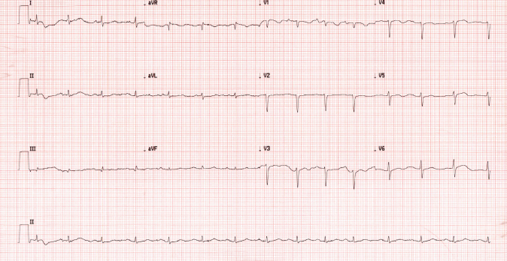

Chest X-ray
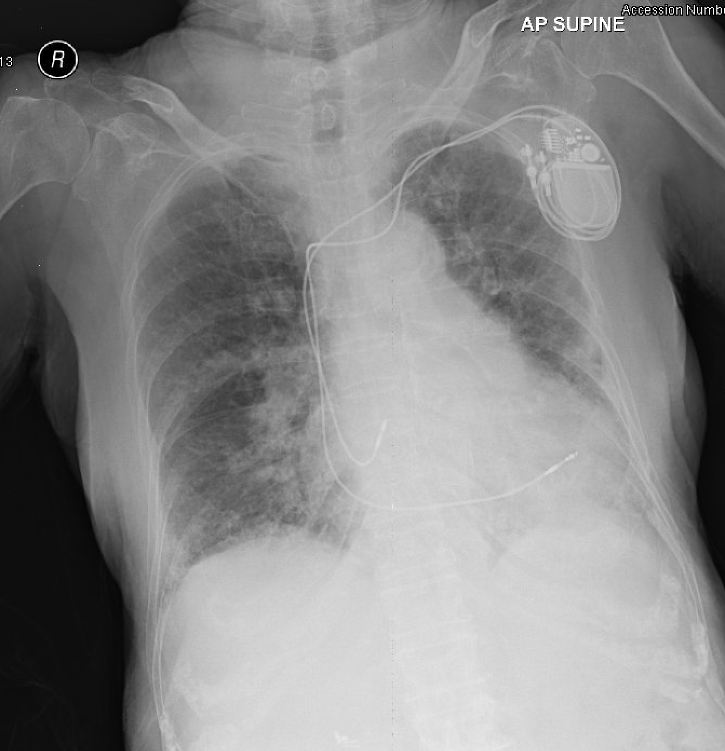
U/S KUB: normal size and parenchymal echogenicity of both kidneys with 9.9x3.7 cm and 10.3x4.6 cm of right and left kidneys, respectively; normally distended bladder; unremarkable uterus and both adnexae; and no ascites.
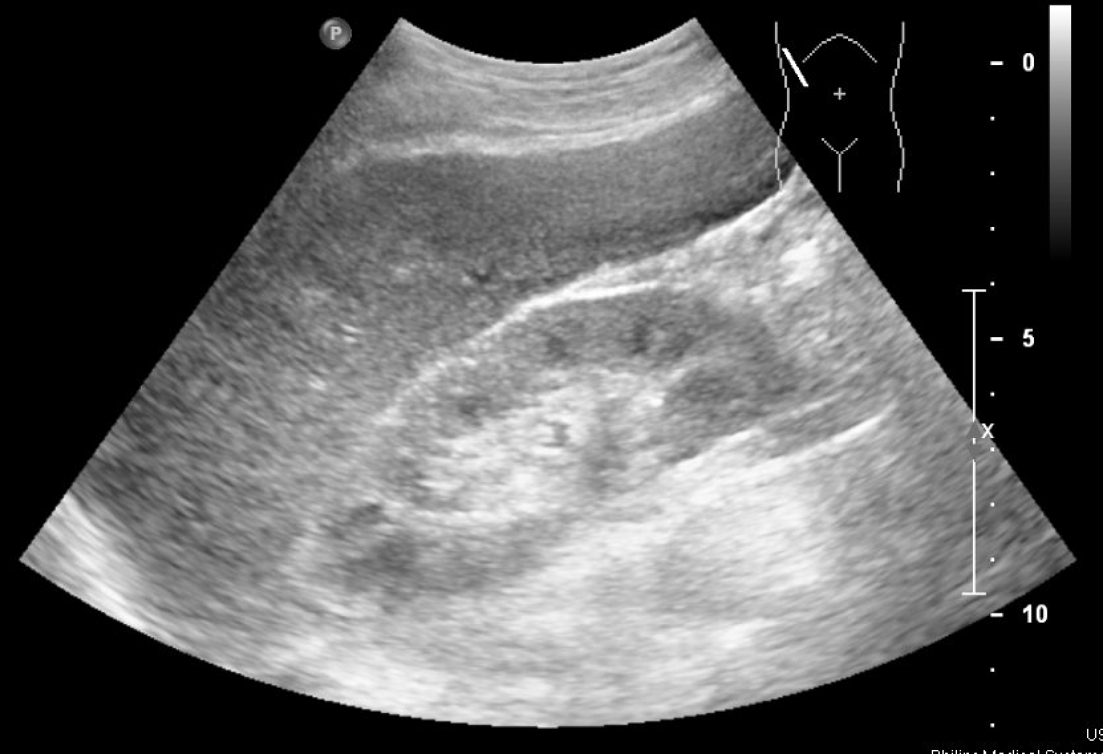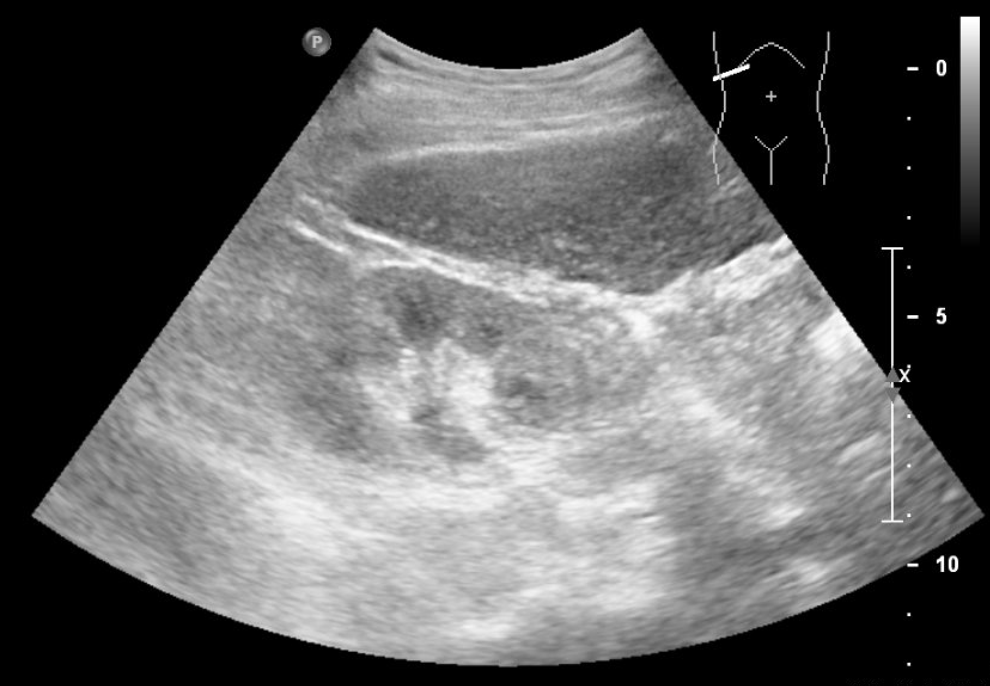

Echocardiogram:
- Moderate concentric LVH, normal LV systolic function (LVEF 82%), no RWMAs, diastolic dysfunction gr II; normal RV size, mild RVH, normal RV systolic function, normal LA and RA size; calcific aortic sclerosis without AS, thickened MV, mild MR, Mild PR, mild TR, PAP = 51/14/26 mmHg; slightly thickened pericardium, no pericardial effusion; and GLS showed cherry on top pattern

Abdominal fat pad random biopsy for Congo red stain: negative

Progression after admission
ผู้ป่วยค่อยๆมีอาการเหนื่อยและมีอาการบวมมากขึ้นเรื่อยๆ โดยที่ได้รับยาขับปัสสาวะในการรักษาตลอดทุกวัน
 | Day 1 | Day 2 | Day 3 | Day 4 | Day 5 | Day 6 | Day 7 | Day 8 | Day 9
Intake  (mL) | 150 | 700 | 725 | 500 | 2,100 | 1,750 | 975 | 1,148
Output  (mL) | 150 | 800 | 1,650 | 950 | 540 | 630 | 1,110 | 1,220
Lasix  (mg/d) | 60 | 250 | 80 | 250 | 0 | 0 | 240 | 1,000
BP  (mmHg) | 164/71 | 153/64 | 171/80 | 149/70 | 156/70 | 135/65 | 156/74 | 113/45 | 60/34
BT | 37.6 | 37.6 | 38.4 | 38.0 | 37.6 | 37.0 | 37.6 | 37.4 | 38.6
PR | 84 | 92 | 94 | 90 | 96 | 104 | 108 | 90 | 70
BUN  (mg/dL) | 60 | 61 | 63 | 67 | 73 | 74 | 70 | 68 | 75
Cr  (mg/dL) | 2.28 | 2.34 | 2.48 | 2.77 | 2.99 | 3.05 | 3.03 | 3.23 | 3.70
Baseline BUN/Cr and UA before admission
 | 5/55 | 10/56 | 1/57 | 12/59 | 1/60 | 2/60 | 5/60 | 7/60 | Admit
BUN | 15 |  | 12 | 18 | 19 | 27 | 31 | 46 | 50
Cr | 0.78 | 0.80 | 0.80 | 0.82 | 0.96 | 1.07 | 0.89 | 0.92 | 1.7
Urinary analysis
Sp. gr. |  |  |  | 1.016 |  | 1.014 |  |  | 1.011
pH |  |  |  | 5.5 |  | 5.0 |  |  | 5.5
Protein |  |  |  | Trace |  | Trace |  |  | 2+
Blood |  |  |  | Neg |  | Neg |  |  | 3+
RBC |  |  |  | 3-5 |  | 5-10 |  |  | 50-100
WBC |  |  |  | 10-20 |  | 50-100 |  |  | 30-50

เรื่องไข้ ได้รับ ceftriaxone 3 days แล้วเปลี่ยนเป็น piperacillin/tazobactam และ Meropenem เนื่องจากไข้ไม่ลง และอาการเหนื่อยไม่ดีขึ้น

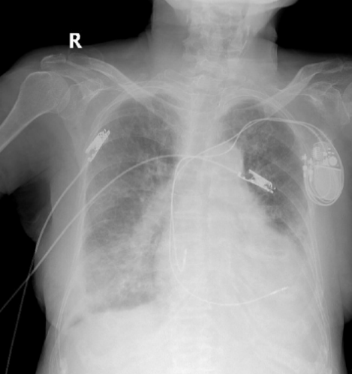
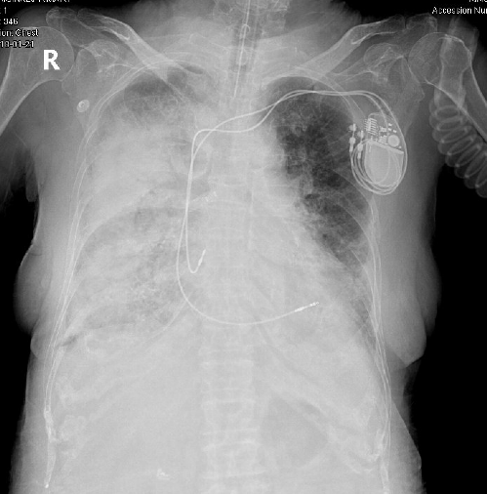
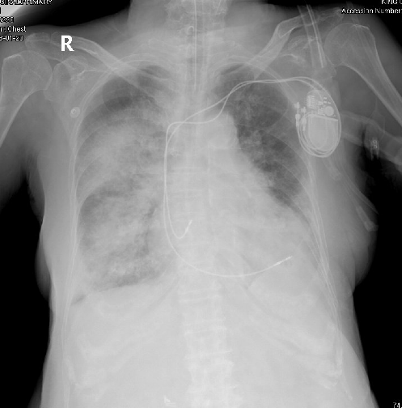
Follow up CXR ค่อยๆแย่ลงเรื่อยๆ ระหว่างที่นอนโรงพยาบาลในระยะเวลาประมาณ 8 วัน

ผู้ป่วยค่อยๆเหนื่อยมากขึ้นเรื่อยๆ มีความดันโลหิตต่ำลง และเสียชีวิตในวันที่ 8 ของการนอนโรงพยาบาลจุฬาลงกรณ์

- What are the diagnostic investigations leading to diagnosis?
- What is the most likely diagnosis?

